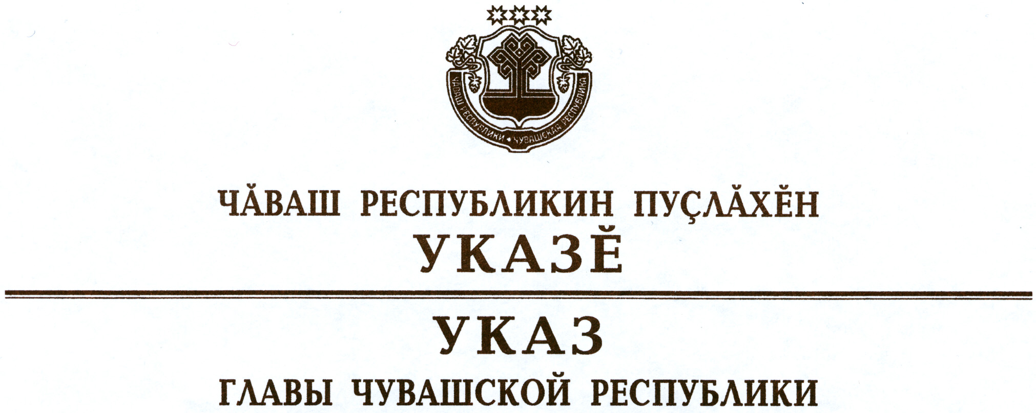

О присуждении Государственных молодежных премий

Чувашской Республики 2015 года

Рассмотрев предложения Комиссии при Главе Чувашской Республики по Государственным молодежным премиям Чувашской Республики,
п о с т а н о в л я ю:
1. Присудить Государственные молодежные премии Чувашской Республики 2015 года и присвоить звание «Лауреат Государственной молодежной премии Чувашской Республики»:

в сфере науки, техники и производства
Репину Алексею Радиевичу, инженеру-конструктору 3 категории отдела трансмиссий общества с ограниченной ответственностью «Международная инжиниринговая компания по разработке новой техники», за разработку трансмиссии Power Shift и переднего ведущего моста для трактора «Агромаш-180ТК»;

в сфере образования, воспитания и молодежной политики
Васильеву Роману Эдуардовичу, Веселову Никите Сергеевичу, Лазаревой Алине Эдуардовне, Порфирьевой Ксении Владимировне, членам Чувашской республиканской молодежной общественной организации «Ассоциация органов ученического, студенческого самоуправления Чувашской Республики «Студенчество Чувашии», за реализацию социального проекта «Интеллектуальная игра по станциям «Гражданин»;

в сфере литературы, культуры и искусства
Рябцевой Дарье Александровне, заведующему сектором по социальным инновациям отдела маркетинга и инноваций бюджетного учреждения Чувашской Республики «Национальная библиотека Чувашской Республики» Министерства культуры, по делам национальностей и архивного дела Чувашской Республики, за организацию международного проекта «Читаем Нарспи»;

в сфере журналистики
Давыдовой Надежде Олеговне, редактору студии «Чебоксары-ТВ» филиала федерального государственного унитарного предприятия «Всероссийская государственная телевизионная и радиовещательная компания» «Государственная телевизионная и радиовещательная компания «Чувашия», за реализацию проекта «Вести Экономика»;

в сфере здравоохранения
Беловой Анастасии Николаевне, врачу анестезиологу-реаниматологу отделения реанимации и интенсивной терапии для новорожденных бюджетного учреждения Чувашской Республики «Президентский перинатальный центр» Министерства здравоохранения Чувашской Республики, Виноградовой Валентине Сергеевне, Виноградову Дмитрию Андреевичу, студентам медицинского факультета федерального государственного бюджетного образовательного учреждения высшего образования «Чувашский государственный университет имени И.Н. Ульянова», за работу «Ранняя профилактика бронхолегочной дисплазии у недоношенных новорожденных»;

в сфере охраны окружающей среды
Лобочковой Александре Андреевне, члену Чувашского регионального отделения Межрегиональной экологической общественной организации «ЭКА», за реализацию эколого-просветительского проекта «Бумажный Бум»;

в сфере физической культуры и спорта
Прусаковой Лане Алексеевне, учащейся отделения фристайла бюджетного образовательного учреждения Чувашской Республики дополнительного образования «Специализированная детско-юношеская спортивная школа олимпийского резерва № 2» Министерства физической культуры и спорта Чувашской Республики, за участие и победу во II Олимпийских зимних юношеских играх в составе сборной команды России по фристайлу;

в сфере добровольческой деятельности
Шиповой Татьяне Валерьевне, Карпеевой Анне Викторовне, студентам федерального государственного бюджетного образовательного учреждения высшего образования «Чувашский государственный педагогический университет им. И.Я. Яковлева», Степанову Александру Юрьевичу, преподавателю-организатору основ безопасности жизнедеятельности муниципального бюджетного общебразовательного учреждения «Средняя общеобразовательная школа № 37 с углубленным изучением отдельных предметов» города Чебоксары Чувашской Республики, за реализацию проекта «Волонтерская организация «Корпорация добра».
2. Настоящий Указ вступает в силу со дня его подписания.

Глава
Чувашской Республики М.Игнатьев

г. Чебоксары
20 июня 2016 года
№ 81

